**TRƯỜNG ĐẠI HỌC THỦY LỢI**

**KHOA CÔNG NGHỆ THÔNG TIN**

**BỘ MÔN CÔNG NGHỆ WEB VÀ HỆ THỐNG THÔNG TIN**

**---o0o---**



**BÁO CÁO BÀI TẬP LỚN**

**ĐỀ TÀI: THIẾT KẾ WEBSITE BÁN ĐỒNG HỒ TOKI.VN**

Giáo viên hướng dẫn: Kiều Tuấn Dũng

Nhóm sinh viên thực hiện: Trần Quốc Hoàn - 1451062019

Nguyễn Phạm Khanh - 1451062205

Hà Nội, ngày 14 tháng 5 năm 2017

**MỤC LỤC**

Nội dung

**CHƯƠNG I: GIỚI THIỆU ĐỀ TÀI** 2

**1.** **Tổng quan** 2

**2.** **Các công nghệ sử dụng trong đề tài** 2

**3.** **Tài liệu tham khảo** 2

**CHƯƠNG II: PHÂN TÍCH CHỨC NĂNG HỆ THỐNG** 3

**1.** **Mô tả chức năng** 3

**2.** **Mô hình dữ liệu quan hệ** 3

**3.** **Danh sách các bảng** 3

**CHƯƠNG III: THIẾT KẾ GIAO DIỆN** 5

**1.** **Trang chủ** 5

**2.** **Đồng hồ nam, đồng hồ nữ, đồng hồ trẻ em** 6

**3.** **Phụ kiện đồng hồ** 7

**4.** **Liên hệ** 7

**CHƯƠNG IV: KẾT LUẬN** 7

**1.** **Kết quả đạt được** 7

**2.** **Hướng phát triển của đề tài** 7

**CHƯƠNG V: PHÂN CÔNG NHIỆM VỤ CỦA CÁC THÀNH VIÊN** 8

# **CHƯƠNG I: GIỚI THIỆU ĐỀ TÀI**

1. **Tổng quan**

Nhằm mục đích phục vụ cho việc học môn Công nghệ web và hệ thống thông tin, trong quá trình học tập bộ môn chúng em đã quyết định phát triển và xây dựng lại một website bán hàng mô phỏng lại một trang web trên mạng. Cụ thể trong đề tài này, chúng em xin được trình bày toàn bộ nội dung và cách thức về việc tạo trang web bán đồng hồ online: toki.vn,

đây là một website chuyên về bán các loại hàng đồng hồ và phụ kiện đồng hồ nhập khẩu và xách tay với nhiều các mức giá phong phú và có giao diện khá thân thiện với người dùng.

Vì còn đang trong quá trình học tập cơ bản, vậy nên trong quá trình thực hiện đề tài chúng em không thể tránh khỏi những sai sót không mong muốn, rất mong thầy giáo có thể nhận xét và đóng góp thêm ý kiến để chúng em có thể hoàn thành tốt đề tài này.

Em xin chân thành cảm ơn thầy đã giúp chúng em rất nhiều trong quá trình xây dựng và phát triển đề tài!

**Nhóm sinh viên thực hiện**

1. **Các công nghệ sử dụng trong đề tài**

* Phần mềm Wamp Server
* Chương trình soạn thảo Sublime Text3
* Photoshop CC 2016
* Github

1. **Tài liệu tham khảo**

* Bài giảng bộ môn của giáo viên
* Trang web: toki.vn
* Trang web hướng dẫn về học web: freetuts.net, thachpham.com, w3schools.com,…
* Và một số các clip hướng dẫn về lập trình web khác trên youtube.com

# **CHƯƠNG II: PHÂN TÍCH CHỨC NĂNG HỆ THỐNG**

1. **Mô tả chức năng**
2. Đặt hàng

Mục đích: đặt sản phẩm cần mua.

Khách hàng chọn sản phẩn quan tâm sau đó cần nhập tên, email,số điện thoại để đặt mua sản phẩm.

1. Tư vấn – liên hệ

Mục đích: giao tiếp và giải đáp thắc mắc của khách hàng

Khách hàng click nhập thông tin cần trao đổi.

1. **Mô hình dữ liệu quan hệ**

DongHo( tensp,hang, giatien, slt,dacdiem,hinhanh).

KhachHang(sdt, tenk, diachi, email).

Hoadon( maHD, ngayhd, sdt).

Chitiethd( mahd, tensp, slb, dongia, thanhtien).

Donhang( madh, ngaydh).

Chitietdonhang( madh, masp, soluongdat, dongia, tongtien).

1. **Danh sách các bảng**

Chitietdonhang( madh, masp, soluongdat, dongia, tongtien).

|  |  |  |  |  |
| --- | --- | --- | --- | --- |
|  |  |  |  |  |
|  |  |  |  |  |
|  |  |  |  |  |
|  |  |  |  |  |
|  |  |  |  |  |
|  |  |  |  |  |

Donhang( madh, ngaydh).

|  |  |  |  |  |
| --- | --- | --- | --- | --- |
| STT | Thuộc tính | Kiểu | Độ dài | Ý nghĩa |
| 1 | Madh | Int |  | Khóa chính |
| 2 | ngaydh | date |  |  |

Chitiethd( mahd, tensp, slb, dongia, thanhtien).

|  |  |  |  |  |
| --- | --- | --- | --- | --- |
| STT | Thuộc tính | Kiểu | Độ dài | Ý nghĩa |
| 1 | mahd | int |  | Khóa ngoại |
| 2 | Tensp | varchar | 100 | Khóa ngoại |
| 3 | Slb | Int |  |  |
| 4 | Dongia | Int |  |  |
| 5 | Tongtien | int |  |  |

Hoadon( maHD, ngayhd, sdt).

|  |  |  |  |  |
| --- | --- | --- | --- | --- |
| STT | Thuộc tính | Kiểu | Độ dài | Ý nghĩa |
| **1** | maHD | int |  | Khóa chính |
| **2** | ngayhd | date |  |  |
| **3** | sdt | int |  | Khóa ngoại |

DongHo( tensp,hang, giatien, slt,dacdiem,hinhanh).

|  |  |  |  |  |
| --- | --- | --- | --- | --- |
| STT | Thuộc tính | Kiểu | Độ dài | Ý nghĩa |
| 1 | Tensp | Varchar | 100 | Khóa chính |
| 2 | Hang | Varchar | 50 |  |
| 3 | Giatien | int |  |  |
| 4 | Slt | Int |  |  |
| 5 | Dacdiem | Varchar | 300 |  |
| 6 | Hinhanh | Varchar | 300 |  |

KhachHang(sdt, tenk, diachi, email).

|  |  |  |  |  |
| --- | --- | --- | --- | --- |
| STT | Thuộc tính | Kiểu | Độ dài | Ý nghĩa |
| 1 | sdt | int |  | Khóa chính |
| 2 | tenk | Varchar | 20 |  |
| **3** | diachi | Varchar | 50 |  |
| **4** | email | Varchar | 50 |  |

# **CHƯƠNG III: THIẾT KẾ GIAO DIỆN**

1. **Trang chủ**

* Thể hiện trang tổng quan của website: có phần giới thiệu về website và thể hiển nội dung chính của toàn bộ trang web là bày bán các loại đồng hồ của nhiều hãng khác nhau.
* Có mục tìm kiếm sản phẩm trên website: mục đích giúp khách hàng tìm kiếm nhanh tên các sản phẩm mong muốn.
* Có chức năng xem các danh mục mặt hàng trên website: khách hàng có thể click vào menu dọc ở bên trái trang web để lựa chọn thương hiệu đồng hồ muốn xem, phong cách loại đồng hồ muốn chọn, dạng mặt đồng hồ, loại dây, dạng hiển thị, độ rộng của dây đeo theo ý muốn nhu cầu khi mua của khách hàng. Ngoài ra trang web còn hiển thị danh sách bằng hình ảnh các sản phẩm đang được bày bán trên trang web với giá cả và trạng thái của sản phẩm để tiện cho người dùng chọn lựa.
* Có phần hiển thị follow trang web trên youtube hoặc facebook.
* Phía dưới cùng trang web có hiển thị các mục: giới thiệu, liên hệ, phương thức thanh toán, giao nhận hàng,… và địa chỉ cửa hàng để khách hàng có thể tiện liên hệ khi cần thiết.

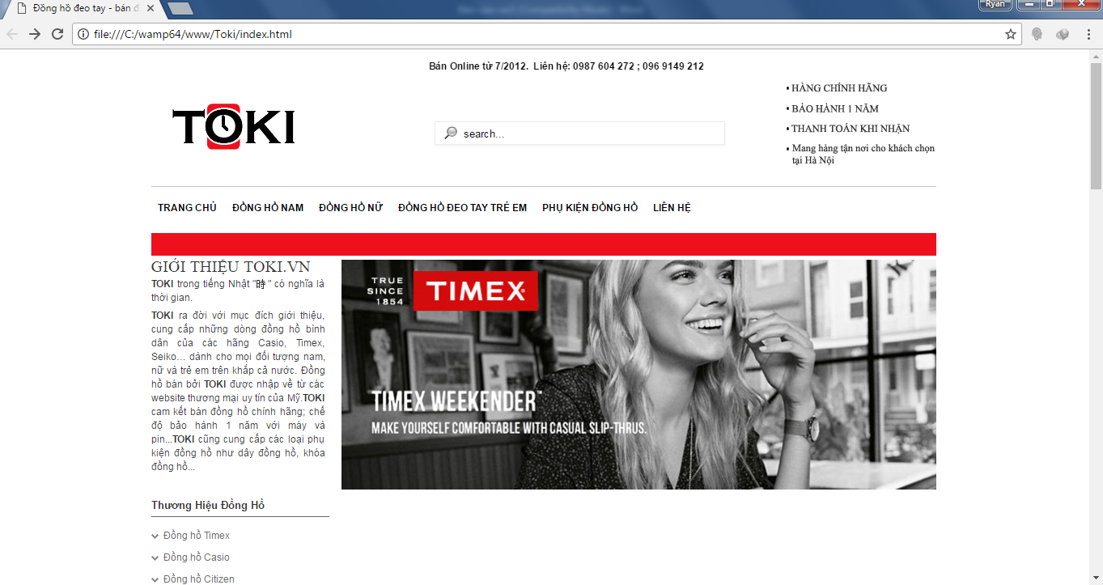

1. **Đồng hồ nam, đồng hồ nữ, đồng hồ trẻ em**

* Hiển thị bày bán các loại đồng hồ theo

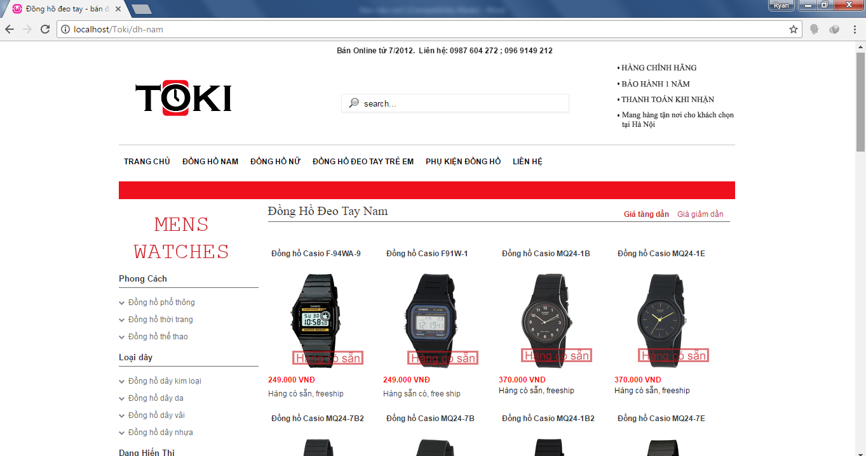

* Phần footer trang web:

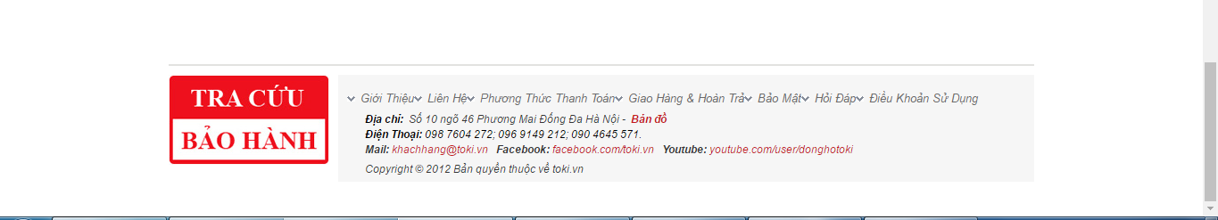

1. **Phụ kiện đồng hồ**

* Hiển thị bày bán các loại phụ kiện đồng hồ đang có trên website

1. **Liên hệ**

* Hiển thị nội dung form điền thông tin liên hệ với cửa hàng

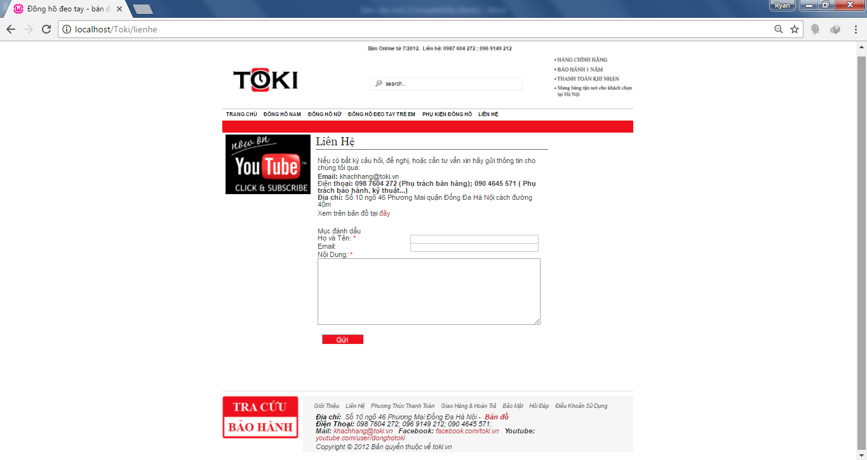

# **CHƯƠNG IV: KẾT LUẬN**

1. **Kết quả đạt được**
2. **Hướng phát triển của đề tài**

# **CHƯƠNG V: PHÂN CÔNG NHIỆM VỤ CỦA CÁC THÀNH VIÊN**

|  |  |
| --- | --- |
| **Tên thành viên** | **Nhiệm vụ** |
| Trần Quốc Hoàn | Viết báo cáo, xây dựng giao diện website |
| Nguyễn Phạm Khanh | Viết cơ sở dữ liệu, xây dựng giao diện website |